Assignment 0

Chunshan Liu

**Task 1:**

**(a)**

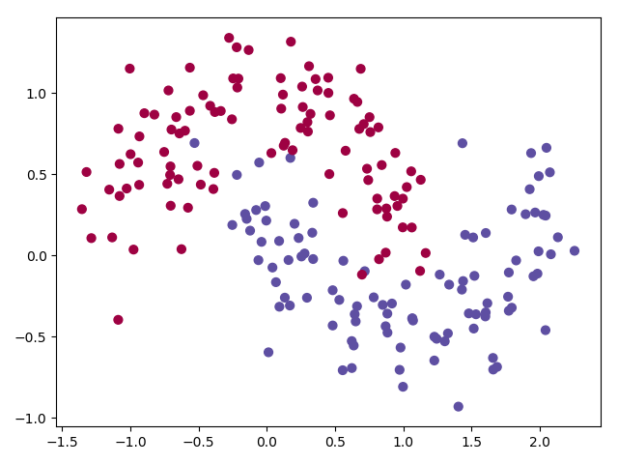

(base) C:\Users\Chuns>conda info

active environment : base

active env location : C:\Users\Chuns\Anaconda3

shell level : 1

user config file : C:\Users\Chuns\.condarc

populated config files : C:\Users\Chuns\.condarc

conda version : 4.7.10

conda-build version : 3.18.8

python version : 3.7.3.final.0

virtual packages :

base environment : C:\Users\Chuns\Anaconda3 (writable)

channel URLs : https://repo.anaconda.com/pkgs/main/win-64

https://repo.anaconda.com/pkgs/main/noarch

https://repo.anaconda.com/pkgs/r/win-64

https://repo.anaconda.com/pkgs/r/noarch

https://repo.anaconda.com/pkgs/msys2/win-64

https://repo.anaconda.com/pkgs/msys2/noarch

package cache : C:\Users\Chuns\Anaconda3\pkgs

C:\Users\Chuns\.conda\pkgs

C:\Users\Chuns\AppData\Local\conda\conda\pkgs

envs directories : C:\Users\Chuns\Anaconda3\envs

C:\Users\Chuns\.conda\envs

C:\Users\Chuns\AppData\Local\conda\conda\envs

platform : win-64

user-agent : conda/4.7.10 requests/2.22.0 CPython/3.7.3 Windows/10 Windows/10.0.17763

administrator : False

netrc file : None

offline mode : False

**Task 2:**

Code is in my github repo.

Out[2]:

array([[1., 2., 3.],

[4., 5., 6.]])

Out[2]:

2

Out[2]:

6

Out[2]:

(2, 3)

Out[2]:

3

Out[2]:

array([[1., 2., 3., 1., 2., 3.],

[4., 5., 6., 4., 5., 6.],

[1., 2., 3., 1., 2., 3.],

[4., 5., 6., 4., 5., 6.]])

Out[2]:

array([4., 5., 6., 4., 5., 6.])

Out[2]:

6.0

Out[2]:

array([4., 5., 6., 4., 5., 6.])

Out[2]:

array([[1., 2., 3., 1., 2., 3.]])

Out[2]:

array([[4., 5., 6., 4., 5., 6.]])

Out[2]:

array([[3., 1.],

[6., 4.],

[3., 1.]])

Out[2]:

array([[4., 6.],

[4., 6.]])

Out[2]:

array([[1., 2., 3., 1., 2., 3.],

[1., 2., 3., 1., 2., 3.]])

Out[2]:

array([[1., 2., 3., 1., 2., 3.],

[1., 2., 3., 1., 2., 3.]])

Out[2]:

array([[4., 5., 6., 4., 5., 6.],

[1., 2., 3., 1., 2., 3.],

[4., 5., 6., 4., 5., 6.],

[1., 2., 3., 1., 2., 3.]])

Out[2]:

array([[1., 2., 3., 1., 2., 3.],

[4., 5., 6., 4., 5., 6.],

[1., 2., 3., 1., 2., 3.],

[4., 5., 6., 4., 5., 6.],

[1., 2., 3., 1., 2., 3.]])

Out[2]:

array([[1., 4., 1., 4.],

[2., 5., 2., 5.],

[3., 6., 3., 6.],

[1., 4., 1., 4.],

[2., 5., 2., 5.],

[3., 6., 3., 6.]])

Out[2]:

array([[1., 4., 1., 4.],

[2., 5., 2., 5.],

[3., 6., 3., 6.],

[1., 4., 1., 4.],

[2., 5., 2., 5.],

[3., 6., 3., 6.]])

Out[2]:

array([[ 30., 36., 42.],

[ 66., 81., 96.],

[102., 126., 150.]])

Out[2]:

array([[ 1., 4., 9.],

[16., 25., 36.],

[49., 64., 81.]])

Out[2]:

array([[1., 1., 1.],

[1., 1., 1.],

[1., 1., 1.]])

Out[2]:

array([[ 1., 8., 27.],

[ 64., 125., 216.],

[343., 512., 729.]])

Out[2]:

array([[ True, True, True],

[ True, True, True],

[ True, True, True]])

Out[2]:

(array([0, 0, 0, 1, 1, 1, 2, 2, 2], dtype=int64),

array([0, 1, 2, 0, 1, 2, 0, 1, 2], dtype=int64))

Out[2]:

array([[2., 3.],

[5., 6.],

[8., 9.]])

Out[2]:

array([[2., 3.],

[5., 6.],

[8., 9.]])

Out[2]:

array([[1., 2., 3.],

[4., 5., 6.],

[7., 8., 9.]])

Out[2]:

array([[3., 3., 3.],

[3., 3., 3.],

[3., 3., 3.]])

Out[2]:

array([3., 3., 3.])

Out[2]:

array([3., 3., 3., 3., 3., 3., 3., 3., 3.])

Out[2]:

array([ 1., 2., 3., 4., 5., 6., 7., 8., 9., 10.])

Out[2]:

array([0., 1., 2., 3., 4., 5., 6., 7., 8., 9.])

Out[2]:

array([0., 1., 2., 3., 4., 5., 6., 7., 8., 9.])

Out[2]:

array([[ 1.],

[ 2.],

[ 3.],

[ 4.],

[ 5.],

[ 6.],

[ 7.],

[ 8.],

[ 9.],

[10.]])

Out[2]:

array([[0., 0., 0., 0.],

[0., 0., 0., 0.],

[0., 0., 0., 0.]])

Out[2]:

array([[[0., 0., 0., 0., 0.],

[0., 0., 0., 0., 0.],

[0., 0., 0., 0., 0.],

[0., 0., 0., 0., 0.]],

[[0., 0., 0., 0., 0.],

[0., 0., 0., 0., 0.],

[0., 0., 0., 0., 0.],

[0., 0., 0., 0., 0.]],

[[0., 0., 0., 0., 0.],

[0., 0., 0., 0., 0.],

[0., 0., 0., 0., 0.],

[0., 0., 0., 0., 0.]]])

Out[2]:

array([[1., 1., 1., 1.],

[1., 1., 1., 1.],

[1., 1., 1., 1.]])

Out[2]:

array([[1., 0., 0.],

[0., 1., 0.],

[0., 0., 1.]])

Out[2]:

array([[ 1., 0., 0., 0., 0., 0., 0., 0., 0., 0.],

[ 0., 2., 0., 0., 0., 0., 0., 0., 0., 0.],

[ 0., 0., 3., 0., 0., 0., 0., 0., 0., 0.],

[ 0., 0., 0., 4., 0., 0., 0., 0., 0., 0.],

[ 0., 0., 0., 0., 5., 0., 0., 0., 0., 0.],

[ 0., 0., 0., 0., 0., 6., 0., 0., 0., 0.],

[ 0., 0., 0., 0., 0., 0., 7., 0., 0., 0.],

[ 0., 0., 0., 0., 0., 0., 0., 8., 0., 0.],

[ 0., 0., 0., 0., 0., 0., 0., 0., 9., 0.],

[ 0., 0., 0., 0., 0., 0., 0., 0., 0., 10.]])

Out[2]:

array([[ 1., 0., 0., 0., 0., 0., 0., 0., 0., 0.],

[ 0., 2., 0., 0., 0., 0., 0., 0., 0., 0.],

[ 0., 0., 3., 0., 0., 0., 0., 0., 0., 0.],

[ 0., 0., 0., 4., 0., 0., 0., 0., 0., 0.],

[ 0., 0., 0., 0., 5., 0., 0., 0., 0., 0.],

[ 0., 0., 0., 0., 0., 6., 0., 0., 0., 0.],

[ 0., 0., 0., 0., 0., 0., 7., 0., 0., 0.],

[ 0., 0., 0., 0., 0., 0., 0., 8., 0., 0.],

[ 0., 0., 0., 0., 0., 0., 0., 0., 9., 0.],

[ 0., 0., 0., 0., 0., 0., 0., 0., 0., 10.]])

Out[2]:

array([[0.23550283, 0.07807497, 0.45036133, 0.56211193],

[0.16660343, 0.82689143, 0.12594997, 0.34615619],

[0.14466339, 0.35340269, 0.74116674, 0.57879502]])

Out[2]:

array([1. , 1.66666667, 2.33333333, 3. ])

Out[2]:

array([[[0., 0., 0., 0., 0., 0.],

[1., 1., 1., 1., 1., 1.],

[2., 2., 2., 2., 2., 2.],

[3., 3., 3., 3., 3., 3.],

[4., 4., 4., 4., 4., 4.],

[5., 5., 5., 5., 5., 5.],

[6., 6., 6., 6., 6., 6.],

[7., 7., 7., 7., 7., 7.],

[8., 8., 8., 8., 8., 8.]],

[[0., 1., 2., 3., 4., 5.],

[0., 1., 2., 3., 4., 5.],

[0., 1., 2., 3., 4., 5.],

[0., 1., 2., 3., 4., 5.],

[0., 1., 2., 3., 4., 5.],

[0., 1., 2., 3., 4., 5.],

[0., 1., 2., 3., 4., 5.],

[0., 1., 2., 3., 4., 5.],

[0., 1., 2., 3., 4., 5.]]])

Out[2]:

[array([[1, 2, 4],

[1, 2, 4],

[1, 2, 4]]), array([[2, 2, 2],

[4, 4, 4],

[5, 5, 5]])]

Out[2]:

array([[ 1., 2., 3., 4., 5., 6., 7., 8., 9., 10., 1., 2., 3.,

4., 5., 6., 7., 8., 9., 10., 1., 2., 3., 4., 5., 6.,

7., 8., 9., 10.],

[ 1., 2., 3., 4., 5., 6., 7., 8., 9., 10., 1., 2., 3.,

4., 5., 6., 7., 8., 9., 10., 1., 2., 3., 4., 5., 6.,

7., 8., 9., 10.]])

Out[2]:

array([[1., 0., 0.],

[0., 1., 0.],

[0., 0., 1.]])

Out[2]:

array([[1., 0., 0.],

[0., 1., 0.],

[0., 0., 1.]])

Out[2]:

array([[1., 0., 0., 1., 0., 0.],

[0., 1., 0., 0., 1., 0.],

[0., 0., 1., 0., 0., 1.]])

Out[2]:

array([[1., 0., 0.],

[0., 1., 0.],

[0., 0., 1.],

[1., 0., 0.],

[0., 1., 0.],

[0., 0., 1.]])

Out[2]:

1.0

Out[2]:

array([1., 1., 1.])

Out[2]:

array([1., 1., 1.])

Out[2]:

array([[1., 0., 0.],

[0., 1., 0.],

[0., 0., 1.]])

Out[2]:

3.7416573867739413

Out[2]:

array([[ True, False, False],

[False, True, False],

[False, False, True]])

Out[2]:

array([[ True, False, False],

[False, True, False],

[False, False, True]])

Out[2]:

array([[1., 0., 0.],

[0., 1., 0.],

[0., 0., 1.]])

Out[2]:

array([[1., 0., 0.],

[0., 1., 0.],

[0., 0., 1.]])

Out[2]:

3

Out[2]:

array([[1., 0., 0.],

[0., 1., 0.],

[0., 0., 1.]])

Out[2]:

array([[1., 0., 0.],

[0., 1., 0.],

[0., 0., 1.]])

Out[2]:

array([1., 1., 1.])

Out[2]:

array([[1., 0., 0.],

[0., 1., 0.],

[0., 0., 1.]])

Out[2]:

array([[1., 0., 0.],

[0., 1., 0.],

[0., 0., 1.]])

Out[2]:

array([1., 1., 1.])

Out[2]:

array([[1., 0., 0.],

[0., 1., 0.],

[0., 0., 1.]])

Out[2]:

array([1.+0.j, 1.+0.j, 1.+0.j])

Out[2]:

array([[1., 0., 0.],

[0., 1., 0.],

[0., 0., 1.]])

Out[2]:

array([[ 1., 0., 0.],

[-0., 1., 0.],

[-0., -0., 1.]])

Out[2]:

array([[1., 0., 0.],

[0., 1., 0.],

[0., 0., 1.]])

Out[2]:

array([ 1., 2., 3., 4., 5., 6., 7., 8., 9., 10.])

Out[2]:

array([55. +0.j , -5.+15.38841769j, -5. +6.8819096j ,

-5. +3.63271264j, -5. +1.62459848j, -5. +0.j ,

-5. -1.62459848j, -5. -3.63271264j, -5. -6.8819096j ,

-5.-15.38841769j])

Out[2]:

array([ 5.5-0.j , -0.5-1.53884177j, -0.5-0.68819096j,

-0.5-0.36327126j, -0.5-0.16245985j, -0.5-0.j ,

-0.5+0.16245985j, -0.5+0.36327126j, -0.5+0.68819096j,

-0.5+1.53884177j])

Out[2]:

array([[0., 0., 1.],

[0., 0., 1.],

[0., 0., 1.]])

Out[2]:

array([[0., 1., 0.],

[0., 0., 1.],

[1., 0., 0.]])

Out[2]:

array([ 1., 2., 3., 4., 5., 6., 7., 8., 9., 10.])

Out[2]:

(array([[0.39679858],

[0.47090843]]),

array([6.19256277]),

2,

array([5.4698346 , 2.12301635]))

Out[2]:

array([[38.23770537, 26.19133215, 31.6373801 , ..., 20.14642972,

13.4815135 , 38.07685849],

[ 0. , 0. , 0. , ..., 0. ,

0. , 0. ],

[ 0. , 0. , 0. , ..., 0. ,

0. , 0. ],

...,

[ 0. , 0. , 0. , ..., 0. ,

0. , 0. ],

[ 0. , 0. , 0. , ..., 0. ,

0. , 0. ],

[ 0. , 0. , 0. , ..., 0. ,

0. , 0. ]])

Out[2]:

array([0.])

Out[2]:

array([[[0., 0., 0., 0.],

[0., 0., 0., 0.],

[0., 0., 0., 0.]],

[[0., 0., 0., 0.],

[0., 0., 0., 0.],

[0., 0., 0., 0.]]])

**Task 3**

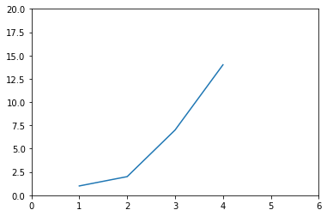

**Task 4**

Code

From an online example:

N_points = 10000

n_bins = 20

x = np.random.randn(N_points)

y = .4 * x + np.random.randn(100000) + 5

fig, axs = plt.subplots(1, 2, sharey=True, tight_layout=True)

axs[0].hist(x, bins=n_bins)

axs[1].hist(y, bins=n_bins)

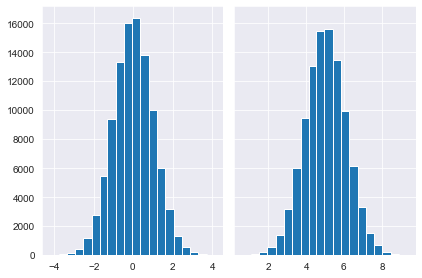

**Task 5**

Github email: [chunshanl@hotmail.com](mailto:chunshanl@hotmail.com)

User name: chunshanl

<https://github.com/chunshanl/Deep-Learning-HW>

**Task 6**

<https://github.com/chunshanl/Deep-Learning-HW/blob/master/HW0.py>